**Министерство науки и высшего образования образования Российской Федерации**

**Пензенской государственный университет**

**Кафедра "Вычислительная техника"**

**Отчёт**

по лабораторной работе №4

по курсу «Логика и основы алгоритмизации в инженерных задачах»

на тему " Бинарное дерево поиска."

Выполнил студент группы 23ВВВ1:

Панькин Р.А.

Приняли:

д.т.н., доцент Митрохин М.А.

к.т.н., доцент Юрова О. В.

Пенза 2024

**Цель работы:** ель работы — изучить структуру бинарных деревьев и реализовать основные операции с ними, включая создание дерева, добавление элементов, а также вывод дерева на экран в упорядоченном виде с использованием рекурсивных функций.

**Задание1:**

1. Реализовал алгоритм поиска вводимого с клавиатуры значения в уже созданном дереве.

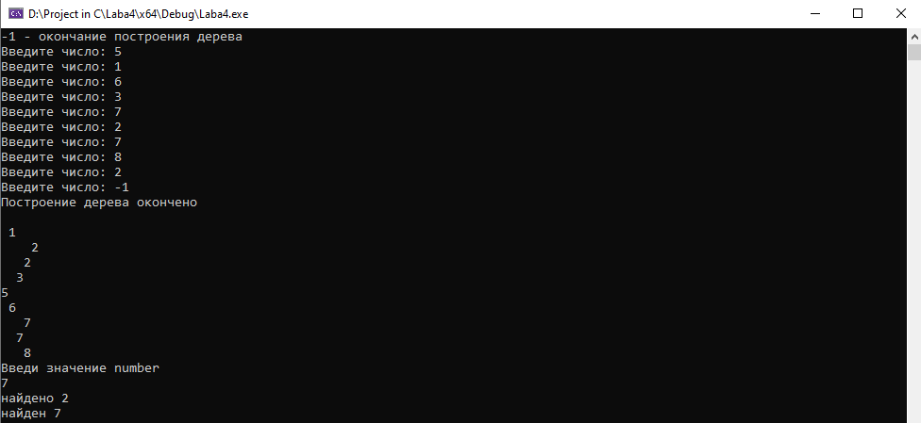

**Задание2:**

1. Реализовал функцию подсчёта числа вхождений заданного элемента в дерево.

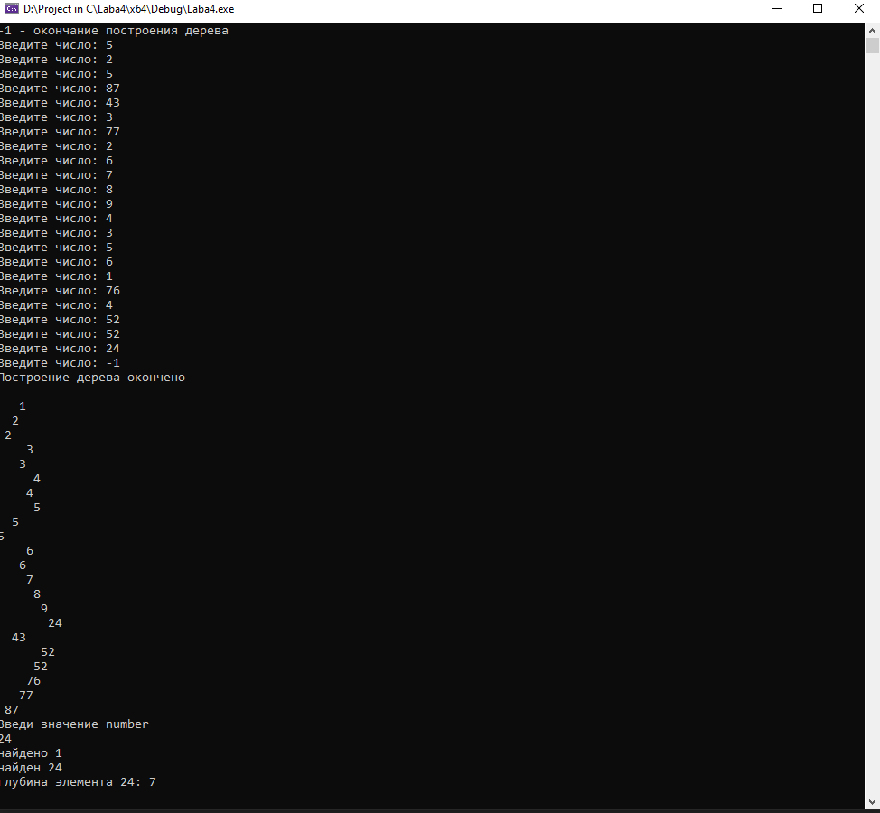

**Вывод:** В ходе работы изучена структура бинарных деревьев и реализованы основные операции, такие как создание дерева, добавление элементов и его вывод. Также был реализован алгоритм поиска заданного значения и функция подсчета числа вхождений элемента в дереве.